Все вопросы к тесту по теории вероятностей

////////////////ЗАДАНИЕ 1////////////////
(1) Дано распределение ДСВ Х: X = {-2, -1, 0, 1, 2}, P = {0.3; 0.05; ?; 0.15; 0.1}. Вместо знака "?" должно стоять...
1. 0.2
2. 0
3. 0.1
4. 0.4

(2) Дано распределение ДСВ Х: X = {0, 2, 4, 6, 8}, P = {0.2; 0.3; 0.25; 0.1; 0.15}. Найти вероятность p{X > 2}
1. 0.5
2. 0.8
3. 0.25
4. 1

(3) Распределение ДСВ Х = "Выпадение герба при 2-х подбрасываниях монеты" имеет вид:
1. X = {0, 1, 1, 2}, P = {1/4, 1/4, 1/4, 1/4}
2. X = {0, 1, 2}, P = {1/4, 1/2, 1/4}
3. X = {0, 1, 2, P = {1/6, 2/6, 3/6}
4. X = {0, 1}, P = {1/2, 1/2}

(4) Дано распределение ДСВ Х: X = {-3, 0, 1, 3, 4}, P = {0.25; 0.05; а; 0.1; b}. Значения a и b могут быть равны...
1. a = 0.3; b = 0.3
2. a = 0.5; b = 0.2
3. a = 0.2; b = 0.15
4. a = 0.5; b = 0.1

(5) Дано распределение ДСВ Х: X = {-1, 0, 1, 3}, P = {0.2; 0.45; 0.2, 0.15}. Каково распределение ДСВ 2*Х?
1. X = {-2, 0, 2, 6}, P = {0.2; 0.45; 0.2, 0.15}
2. X = {-1, 0, 1, 3}, P = {0.4; 0.9; 0.4, 0.3}
3. X = {-2, 0, 2, 6}, P = {0.4; 0.9; 0.4, 0.3}
4. Невозможно вычислить

////////////////ЗАДАНИЕ 2////////////////
(6) Дискретная случайная величина – это…
1. случайная величина, которая имеет конечное множество значений
2. случайная величина, которая имеет конечное или счётное множество значений
3. случайная величина, которая имеет счётное множество значений
4. случайная величина, которая имеет конечное или счётное бесконечное множество значений

(7) Что такое ряд распределения дискретной случайной величины?
1. таблица, 1-я строка которой содержит значения, принимаемые ДСВ, а 2-я строка - соответствующие им вероятности
2. таблица, 1-я строка которой содержит значения, принимаемые ДСВ, а 2-я строка - соответствующие им значения функции распределения
3. таблица, содержащая значения, которые ДСВ принимает и не принимает, а также соответствующие им вероятности
4. таблица, содержащая суммы вероятностей соседних значений ДСВ, а также сами эти значения

(8) Что такое многоугольник распределения дискретной случайной величины?
1. графическое изображение функции распределения ДСВ
2. графическое изображение математического ожидания и дисперсии ДСВ
3. графическое изображение ряда распределения ДСВ
4. графическое изображение плотности распределения

(9) Над дискретными случайными величинами возможны операции...
1. сумма, разность
2. произведение
3. деление
4. возведение в степень

(10) Какие из перечисленных свойств действительно являются свойствами функции распределения?
1. F(x) - неубывающая
2. F(x) - невозрастающая
3. F(x) - непрерывна слева
4. F(x) - непрерывна справа и слева

////////////////ЗАДАНИЕ 3////////////////
(11) Дана функция распределения НСВ Х: 1) F(x) = 0 при х<3; 2) F(x) = 0.25 * (x-3), при xЄ[3,5]; 3) F(x) = 1 при x>5. Найти P{xЄ[3,4)}
1. 0.25
2. 0.5
3. 0.75
4. 0.2

(12) Дана плотность распределения НСВ Х: 1) f(x) = 0 при х<1; 2) f(x) = 3 / (x*х), при x≥1. Найти P{xЄ(1,5)}
1. 0.6
2. 0.8
3. 0.2
4. 1.984

(13) Дана плотность распределения НСВ Х: 1) f(x) = A*x при xЄ[1,5); 2) f(x) = 0, при x≤1,x>5. Найти коэффициент А
1. -12
2. 12
3. 1/12
4. -1/12

(14) Дана функция распределения НСВ Х: 1) F(x) = 0 при х<0; 2) F(x) = C * (x-1), при xЄ[0,3]; 3) F(x) = 1 при x>3. Найти коэффициент С
1. -0.5
2. 0.5
3. -1
4. 1

(15) Дана плотность распределения НСВ Х: 1) f(x) = 3 * cos(x) при x≥1; 2) f(x) = 0, при x<1. Функция распределения будет иметь вид:
1. F(x) = 0, при x<1; F(x) = 3 * sin(x), при x≥1
2. F(x) = 0, при x≥1; F(x) = 3 * sin(x), при x<1
3. F(x) = 0, при x<1; F(x) = -3 * sin(x), при x≥1
4. F(x) = 0, при x≥1; F(x) = -3 * sin(x), при x<1

////////////////ЗАДАНИЕ 4////////////////
(16) Непрерывная случайная величина - это...
1. случайная величина, которая имеет бесконечное множество значений
2. случайная величина, которая имеет непрерывное множество значений
3. случайная величина, которая имеет несчетное множество значений
4. случайная величина, которая имеет несчетное непрерывное множество значений

(17) Функция распределения НСВ X - это функция...
1. которая определяет вероятность, что значение СВ X не превышает граничное значение t
2. которая определяет вероятность, что значение СВ X превышает граничное значение t
3. которая определяет вероятность, что значение СВ X принадлежит интервалу (a;b)
4. которая определяет вероятность, что значение СВ X принадлежит отрезку [a;b]

(18) Какое из выражений справедливо для функции распределения НСВ X?
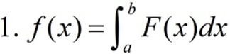
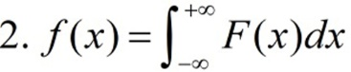
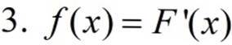
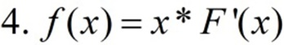

(19) Какие из свойств действительно являются свойствами функции распределения НСВ X?
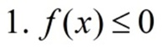
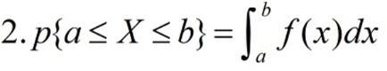
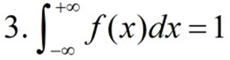
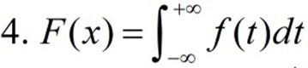

(20) Условие нормировки НСВ Х - выражение вида...
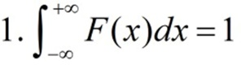
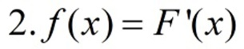
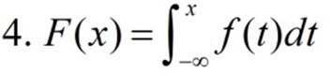

////////////////ЗАДАНИЕ 5////////////////
(21) Какие из распределений относится к распределениям ДСВ?
1. биномиальное
2. нормальное
3. показательное
4. Пуасона

(22) ДСВ НЕ подчиняется...
1. распределению Пуассона
2. нормальному распределению
3. биномиальному распределению
4. распределению Бернулли

(23) Какое распределение НЕ относится к распределениям ДСВ?
1. биномиальное
2. нормальное
3. показательное
4. Пуасона

(24) Какое распределение строится на основе схемы Бернулли?
1. геометрическое
2. Пуассона
3. биномиальное
4. показательное

(25) ДСВ Х, принимающая значения 1, 2, …, n, имеет равномерное распределение, если...
1. P(X=m) = 1/n, при m = 1...n
2. P(X=m) = n, при m = 1...n
3. P(X=m) = n * i, при m = 1...n и i = 1...n/2
4. P(X=m) = c/n, при m = 1...n и c Є R

////////////////ЗАДАНИЕ 6////////////////
(26) НСВ подчиняется ...
1. распределению Пуассона
2. нормальному распределению
3. биномиальному распределению
4. распределению Бернулли

(27) НСВ НЕ подчиняется ...
1. распределению Пуассона
2. нормальному распределению
3. биномиальному распределению
4. распределению Бернулли

(28) Какое распределение НЕ относится к распределениям НСВ?
1. равномерное распределение
2. распределение Бернулли
3. экспоненциальное распределение
4. нормальное распределение

(29) НСВ Х, принимающая неотрицательные значения, имеет экспоненциальное распределение, если ее плотность распределения имеет вид...
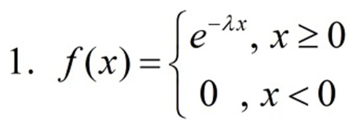
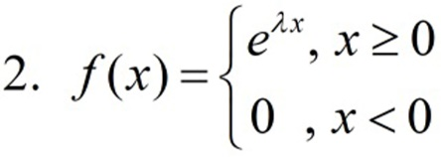
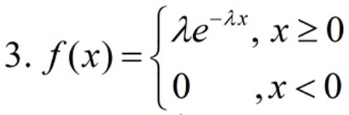
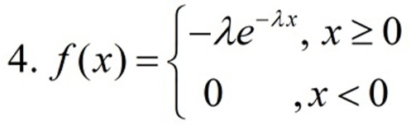

(30) НСВ Х, принимающая значение на отрезке [a,b] имеет равномерное распределение, если ее плотность распределения имеет вид...
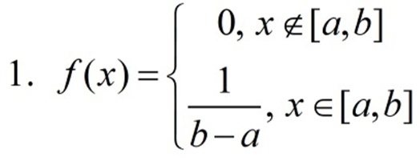
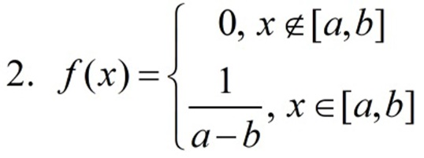
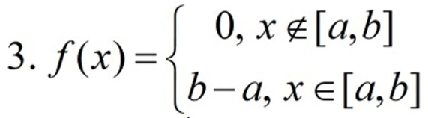
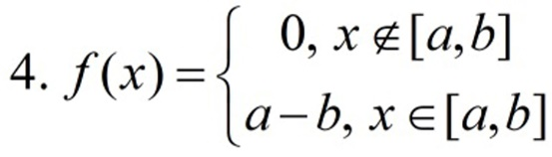

////////////////ЗАДАНИЕ 7////////////////
(31) Ожидаемое значение при многократном повторении испытаний называют
1. модой
2. математическим ожиданием
3. Системой случайных величин
4. случайной величиной

(32) Мат ожидание вычисляется по формуле:
1. M(X)=(X1+P1)*(X2+P2)*...*(Xn+Pn)
2. M(X)=Х1^2*P1^2+X2^2*P2^2+...+Xn^2*Pn^2
3. M(X)=X1*P1+X2*P2+...+Xn*Pn
4. M(X)=(X1*P1+X2*P2+...+Xn*Pn)/N

(33) Дисперсия характеризует:
1. наименьшее значение случайной величины
2. среднее значение случайной величины
3. степень рассеяния случайной величины относительно её математического ожидания
4. степень рассеяния случайной величины относительно её моды

(34) Математическое ожидание постоянной величины равно
1. нулю
2. этой постоянной
3. квадрату этой постоянной
4. единице

(35) Дисперсия постоянной величины равна
1. 0
2. 1
3. этой величине
4. квадрату этой величины

////////////////ЗАДАНИЕ 8////////////////
(36) Закон распределения дискретной случайной величины X имеет вид: X={-2;-1;0;1;2} P={0.2; 0.1; 0.2; p4; p5}. Найти p4 и p5, если мат ожидание M(x) = 0,1 .
1. 0.3; 0.2
2. 0.5; 0.1
3. 0.2; 0.3
4. 0.4; 0.1

(37) Дискретная случайная величина Х задана законом распределения Х={0;1;3;4;8;9} P={0,06; 0,04; 0,24; 0,16; 0,3; 0,2}. Найти мат ожидание, дисперсию и среднее квадратичное отклонение.
1. 0,56; 6,5; 2,23
2. 0,56; 8,8; 2,96
3. 0,52; 6,5; 2,96
4. 0,56; 6,5; 2,96

(38) Мат ожидание случайной величины заданной законом распределения Х={2;3;5} P={0,1; 0,6; 0,3} равно 3,5. Найти дисперсию.
1. 1
2. 1,15
3. 2
4. 1,05

(39) Дисперсия некой случайной величины равна 4. Найти средне квадратичное отклонение.
1. 2
2. 6
3. 4
4. 16

(40) Дискретная случайная величина Х задана законом распределения Х={0;1;2;3;4;5} P={0,2; 0,2; 0,2; 0,2; 0,2}. Найти мат ожидание.
1. 2
2. 3
3. 4
4. 0
 | 1 | 2 | 3 | 4 | 5
Задание 1 | 1) 4 | 2) 1 | 3) 2 | 4) 1,4 | 5) 1
Задание 2 | 6) 2 | 7) 1 | 8) 3 | 9) 1,2,4 | 10) 1,3
Задание 3 | 11) 1 | 12) 2 | 13) 3 | 14) 2 | 15) 1
Задание 4 | 16) 4 | 17) 1 | 18) 3 | 19) 2,3 | 20) 3
Задание 5 | 21) 1,4 | 22) 2 | 23) 2,3 | 24) 3 | 25) 1
Задание 6 | 26) 2 | 27) 1,3,4 | 28) 2 | 29) 3 | 30) 1
Задание 7 | 31) 2 | 32) 3 | 33) 3 | 34) 2 | 35) 1
Задание 8 | 36) 4 | 37) 2 | 38) 4 | 39) 1 | 40) 3

